7/21/2022

Abdo Gamal Ahmed

no campany

Git and github

Source control



Table of Contents

1-Type of link in remote repo : 2

2-Use https link to push in remote repo : 2

2.1-List remote link: 2

2.2-show value in varuble : 2

2.3 push local to remote repo : 3

2.4-fetch changes from remote repo : 3

2.5-github GUI after create project : 3

3-ssh away: 4

3.1 – how to use ssh : 4

# 1-Type of link in remote repo :

1-https

2-ssh

# 2-Use https link to push in remote repo :

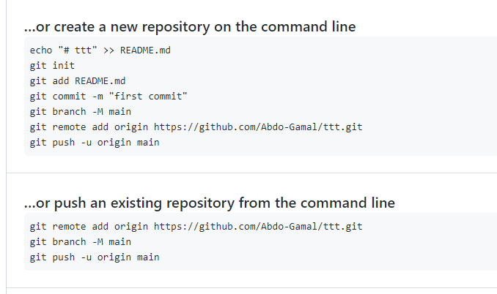دة الى هيظهر لما تعمل create لملف بس متعمل readme وف الصورة هتلاقى قل الينكات الى كتبها ف السكشن دة.

وgit branch – m main دة عشان يغير اسم master-sleve ل main عشان

كلمه slave دى بتشير للعبوديه .

الخطوات دى انا عملت مشورع عندى وكنت يستخدام ال git sw يعنى عادى كان عندى branch وكدة بس كنت شغال على local repo وبعد مخلصت عاوز احط المشورع بتاعى على remote repo .

1-اول حاجة هنعمل هنربط الremote repo بتاعنا ب ال local project :

git remote add origin httpsLink

كلمه remote دة الcommand الى بيهندل ال remote repo الى بتكون link ب المشورع .

كلمه add معنها ضيف لينك لremote repo .

كلمه origin دى اسم متغير ممكن اسميه اى حاجة عادى بيكون متخزن فيه ال httpsLink .وفايدة origin انها متغير شايل الينك فبدال مكتب كل شويه ال link هكتب المتغير اسهل .

فكدة عملت لينك جديد بيعمل ربط لremote repo ب ال local repo . وممكن على فكرة تربط ال local repo باكتر من remote repo يعنى ممكن تجيب لينك ل remote repo من على github وكمان تجيب لينك لremote rrepo من على مثلا gitbucket ف كدة يعنى المشروع ال local بتاعى هيكون مربوط باكتر من remote repo .وعلى فكرة ممكن كمان اربط الrocal repo بتاعى باكتر من remote repo على github لاى سبب انت عاوزة .

## 2.1-List remote link:

git remote

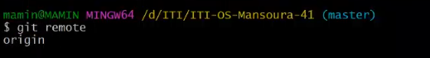دة كدة هيظهر كل ال remote repo الى مربوط بالمشروع .

والصورة بتوضح ان مش معايه غير لينك واحد ومتخزن ف

متغير اسمه origin .

## 2.2-show value in varuble :

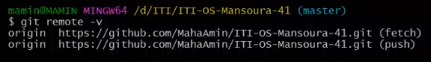 git remote -v

الى ظهر معاك دة يمعلم القيمه الى مخزنه ف ال varuble

وبيقلك لما هتعمل push هيروح للنك الى قبل كلمه push

ف الصورة . ولما تعمل pull برضو هيجيب من الينك الى قبل كلمه fetch .

## 2.3 push local to remote repo :

git push origin master or git push origin main

السطر الى فات دة معناه ان هحط الحاجه الى فى master branch " واكيد ال master دة فى ال “local repo فى الremote repo الى مخزن الينك بتاعه ف origin .

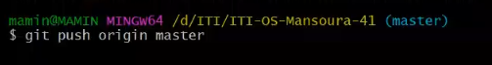مفروض بعد متكتب السطر دة هيظهرك شويه gui عشان تكتب pass ,email بتاع حسابك على github .

## 2.4-fetch changes from remote repo :

git pull origin master

## 2.5-github GUI after create project :

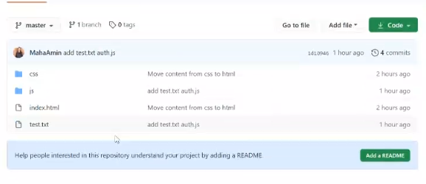

ف ال gui دة تقدر تشوف عندك كام branch

وكمان تقدر تشوف كل ال commit

لو دوست على commit من الاسكرينه الالوه ف السكشن

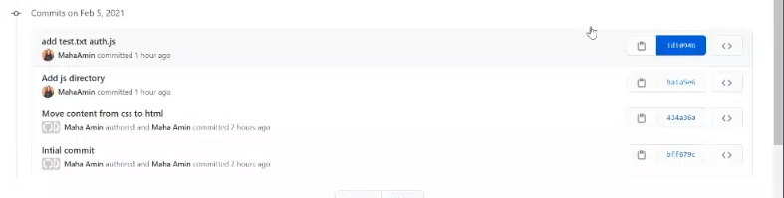دة هيظهرك كل ال commit تقدر تدورس على الرقم الى ظاهر بالازرق"commitID" دة ف الاسكرين عشان تشوف التعديل نفسه الى حصل ف ال كود دة .

دة الى هيظر لما ادوس على الcommitID الى ظاهر بالون الازرق . ودة لو فاكر اكنه command git diff commitID

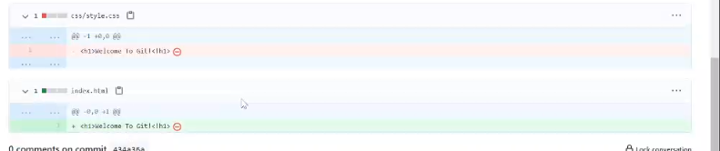

# 3-ssh away:

Ssh : دى طريقه ف security بنعمل بيها othntication بس مش ب email ,pass ولاكن ب public key ,private key

ال private key دى بيفضل عندك على الجهاز وال public دة بنوزعه على اى website عاوز تعمل login عليه بستخدام ال ssh دى .

والميزه هنا ان مش بيفضل يطلب منك ال email,pass كل مرة تعمل فيها push.

## 3.1 – how to use ssh :

$ ssh-keygen -t rsa -b 4096 -C "your_email@example.com"

rsa دة اسم الالجرزم الى بستخدمه عشان يطلع ال public key ,private key .

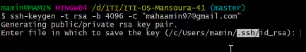

دة الى هيظهرك لما ال command يرن

وبيقلك ان عمل two keys وحطهم

ف الpaht الى كاتبه دة

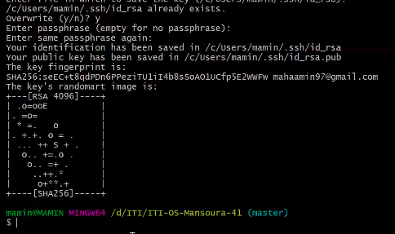هيقلك دخل phrase دوس enter احنا عملين ال ssh عشان مندخلش phrase .

دول ال keys بص الى من غير امتداد دة ال private والتانى هو ال public الى هنحطه ف git hub .

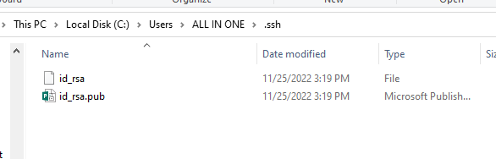

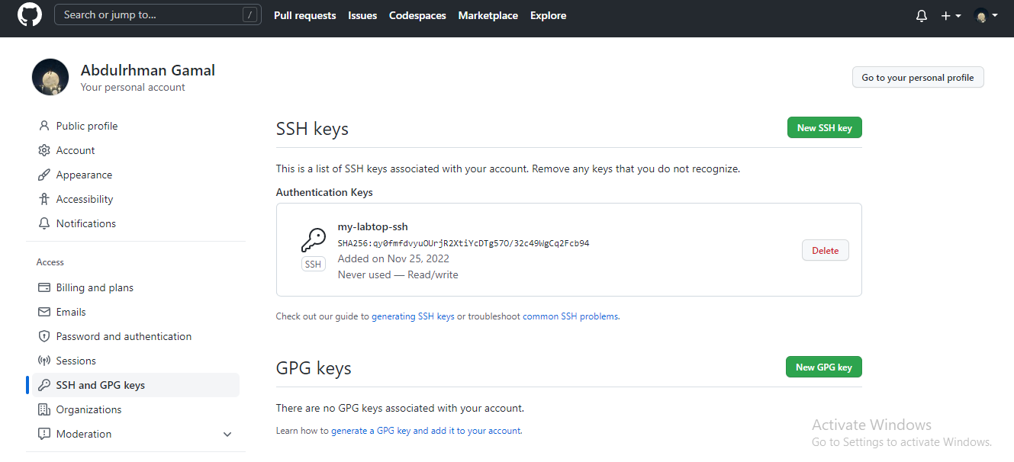هتفتح الملف ال public وتاخد كل الجواه وتحطه فgithub والاسكرين دى بتوضح المكان .setting

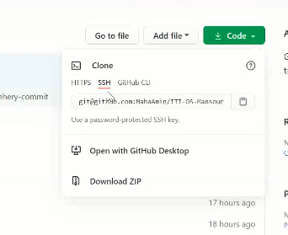لما تيجى تعلم clone للمشورع هتستخدام ال ssh